**Отчет по спортивно-массовым мероприятиям за 1 полугодие 2024-2025 учебного года**

**Информация о проведении кросса «Золотая осень»**

**в КГУ «Общеобразовательная школа № 2 села Никольское»**

12.09.2024 года в КГУ «Общеобразовательная школа № 2 села Никольское» прошло спортивное мероприятие по легкой атлетике – кросс «Золотая осень». Участие приняли учащиеся 5-11 классов. Для учеников 5-6 классов – дистанция 500 метров, для учеников 7-8 классов –дистанция 1000 метров, а для учащихся 9-11 классов – дистанция 1500 метров. Все участники соревнований получили массу положительных эмоций. По итогам кросса, учащиеся занявшие призовые места были награждены грамотами.

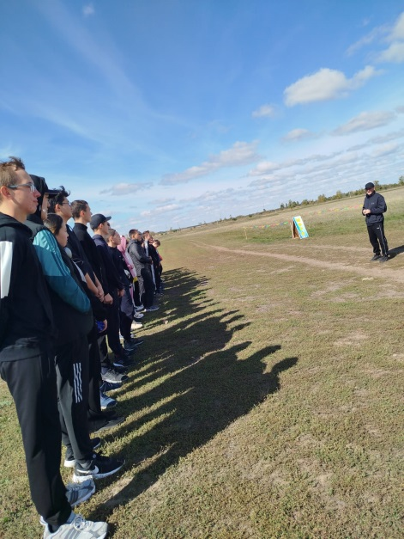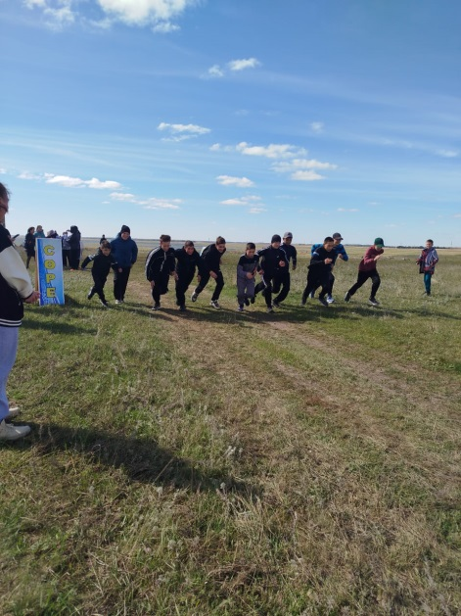

**Информация об участии в районном легкоатлетическом кроссе**

**«Золотая осень»**

13.09.2024 года в городе Макинск прошли соревнования по легкой атлетике кросс «Золотая осень». Учащиеся КГУ «Общеобразовательная школа № 2 села Никольское» приняли участие и заняли призовые места.

|  |  |  |  |
| --- | --- | --- | --- |
| **№** | **ФИО** | **Класс** | **место** |
|  | Мухамеджан Айсултан | 2 | 1 |
|  | Пеньковский Алексей | 7 | 1 |
|  | Кожахметов Мирас | 8 | 2 |
|  | Новосельский Роман | 10 | 2 |
|  | Куцевалова Алина | 5 | - |
|  | Куцевалова Ольга | 4 | - |
|  | Базылов Дамир | 7 | - |

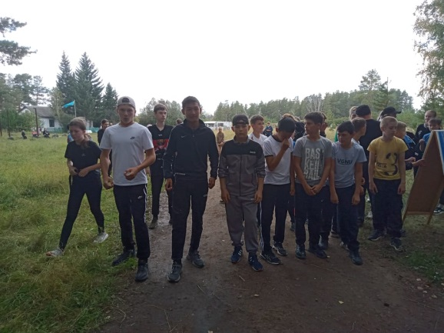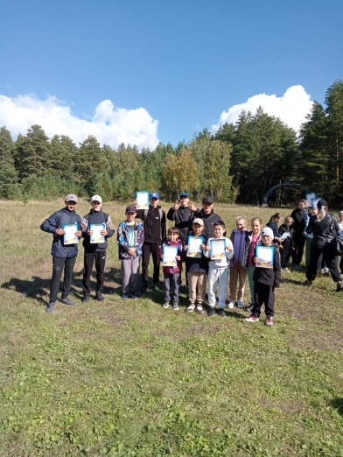

**Информация об участии в районных соревнованиях «Балгары доп».**

9.10.2024 г ученики 7-8 классов приняли участие в районных соревнованиях по футболу. Команда школы вошла в полуфинал.

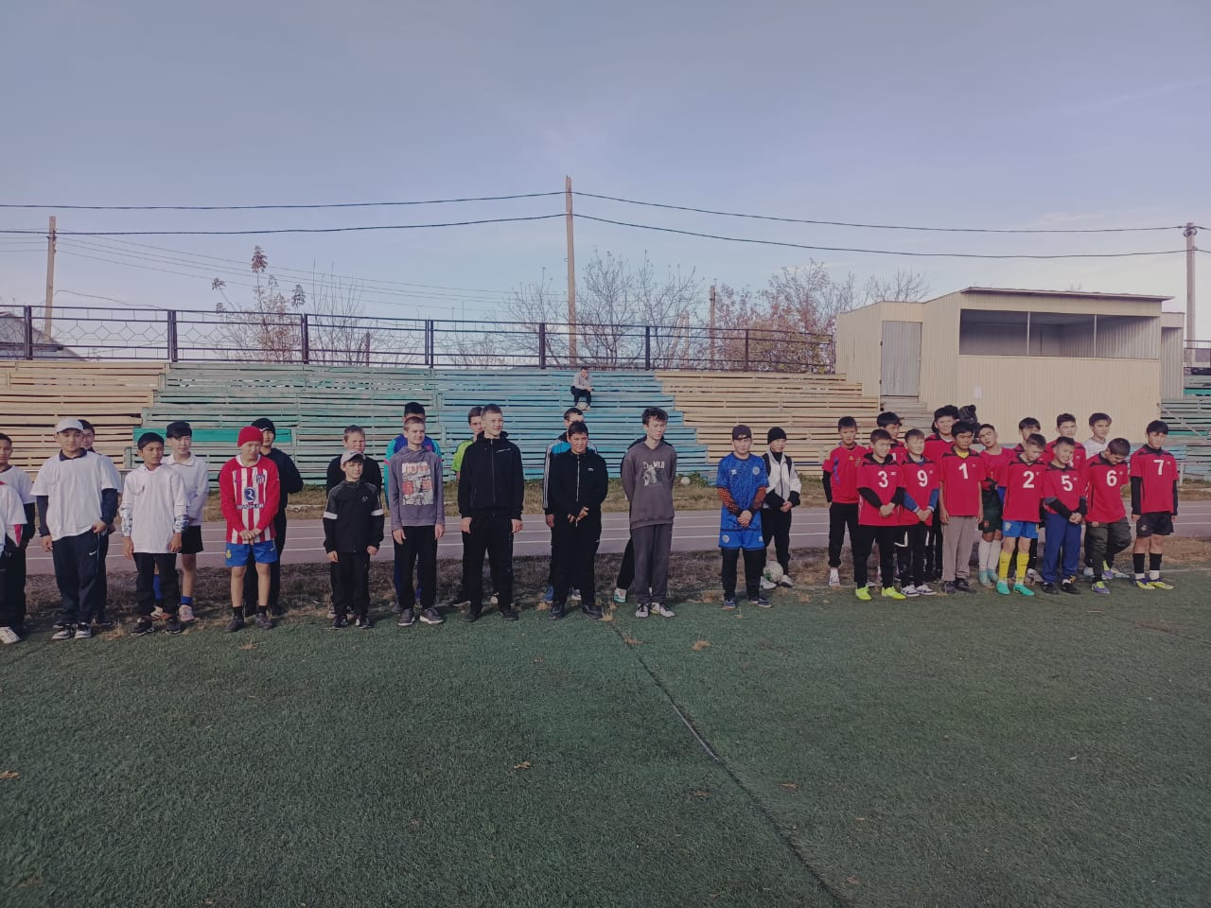

**Информация о проведении спортивных эстафет**

14.11.2024 года прошла спортивная эстафета с элементами гимнастики в 6-7 классах.

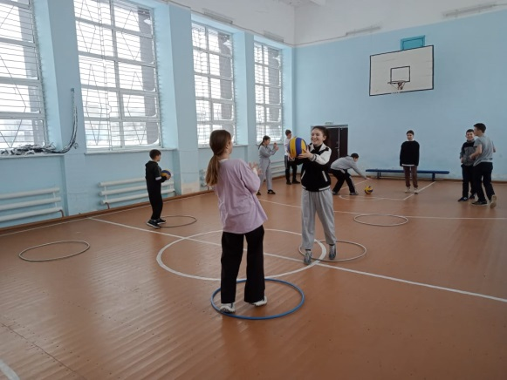 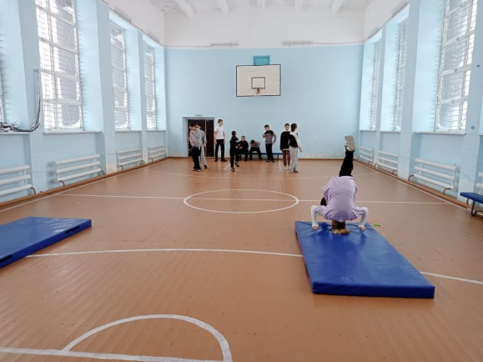

**Информация о проведении товарищеской встречи по баскетболу среди учащихся сборных команд 7, 8,9,10, 11 классов.**

19.11.2024 г. вКГУ «Общеобразовательная школа № 2 села Никольское» прошла дружеская встреча по баскетболу среди учащихся 7-11 классов. Команды были сборные.

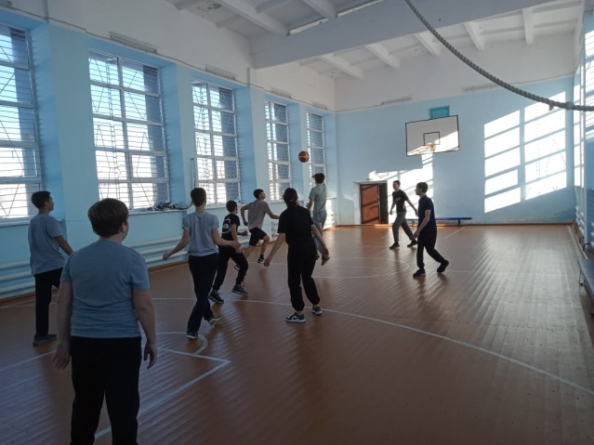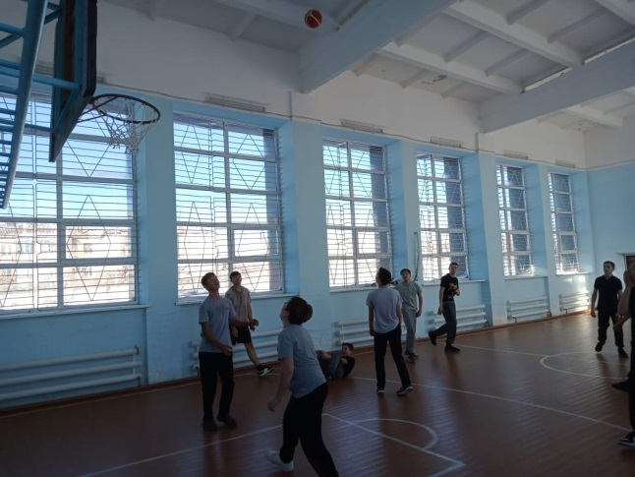

**Информация об участии в районных спортивных соревнованиях по лыжным гонкам «Открытие зимнего сезона 2024-2025»**

20.11. 2024 г в г. Макинск прошли спортивные соревнования по лыжным гонкам, посвященным открытию зимнего сезона 2024-2025. Учащиеся школы приняли участие и заняли призовые места.

|  |  |  |  |
| --- | --- | --- | --- |
| **№** | **ФИ** | **Дистанция, м** | **Место** |
| 1 | Мухамеджан Айсултан | 1000 | - |
| 2 | Куцевалова Алина | 1000 | 3 |
| 3 | Базылов Дамир | 2000 | 3 |
| 4 | Кожахметов Мирас | 2000 | 2 |
| 5 | Пеньковский Алексей | 2000 | 1 |
| 6 | Новосельский Роман | 3000 | 1 |
| 7 | Ашимов Асанали | 3000 | - |

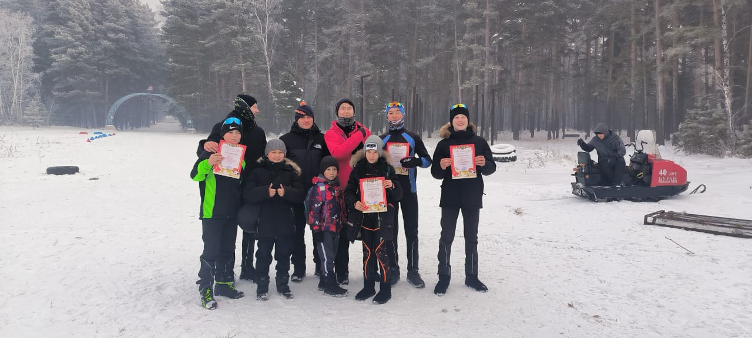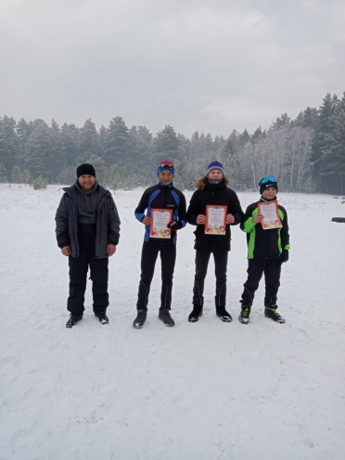

**Информация об участии в областных спортивных соревнованиях по лыжным гонкам «Открытие зимнего сезона 2024-2025»**

28.11. 2024 г в г. Щучинск прошли спортивные соревнования по лыжным гонкам, посвященным открытию зимнего сезона 2024-2025. Учащиеся школы приняли участие: Пеньковский Алексей, Кожахметов Мирас, Базылов Дамир, Куцевалова Алина.

|  |  |  |  |
| --- | --- | --- | --- |
| **№** | **Фамилия, имя** | **Дистанция, м** | **Место** |
| 1 | Пеньковский Алексей | 3000 | 2 |

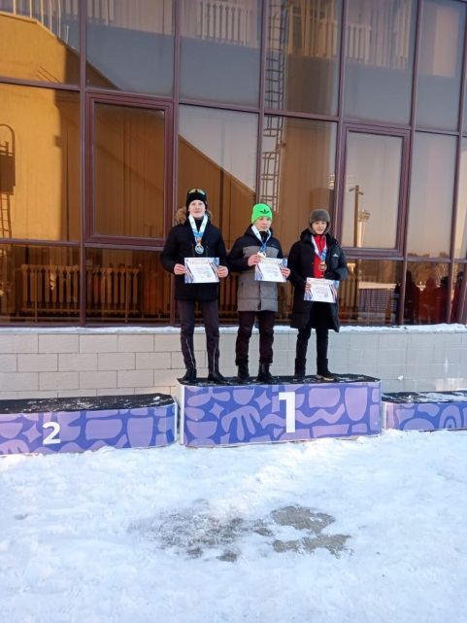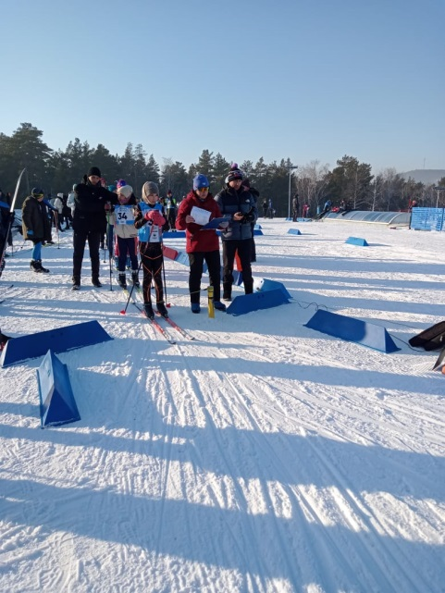

**Информация о проведении спортивных соревнований по лыжным гонкам «Открытие зимнего сезона 2024-2025»**

02.12. 2024 г в КГУ «Общеобразовательная школа № 2 села Никольское» прошли спортивные соревнования по лыжным гонкам, посвященным открытию зимнего сезона 2024-2025. Учащиеся школы приняли участие.

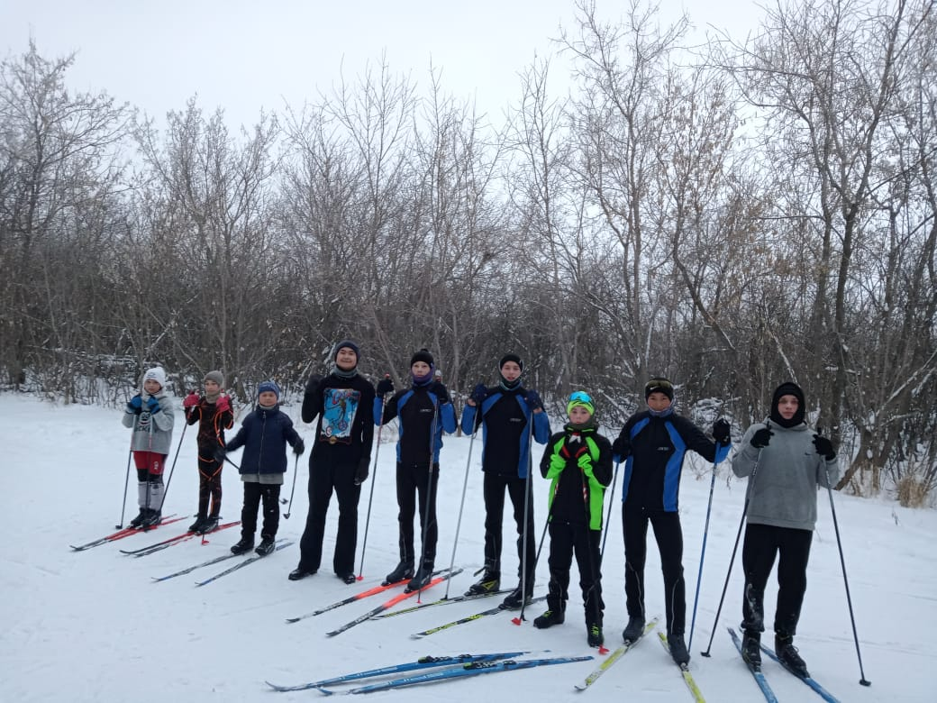

**Информация**

**об участии в соревнованиях «Кубок Акмолинской области»**

4.12.-5.12. 2024 г в г. Щучинск прошли соревнования по лыжным гонкам «Кубок Акмолинской области». Приняли участие – 4 учащихся. Пеньковский Алексей занял 2 место в гонке классическим стилем и 2 место в гонке коньковым стилем.

|  |  |  |  |
| --- | --- | --- | --- |
| **№** | **Фамилия, имя** | **Дистанция, м** | **Место** |
| 1 | Пеньковский Алексей | 3000 | 2 |
| 2 | Кожахметов Мирас | 3000 | - |
| 3 | Базылов Дамир | 3000 | - |
| 4 | Новосельский Роман | 5000 | - |

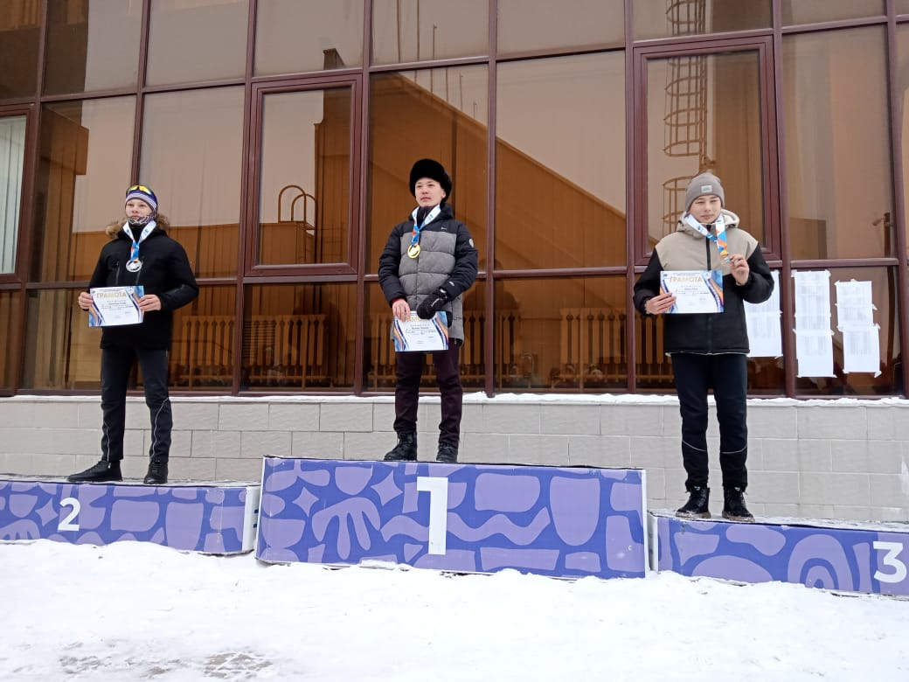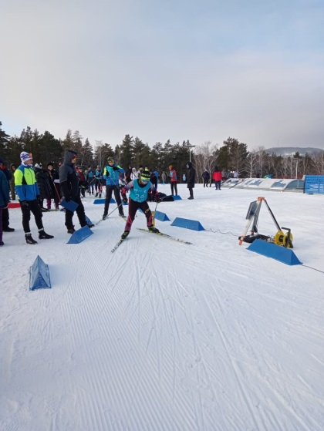

**Информация о проведении спортивной эстафеты,**

**посвященной Дню Независимости РК.**

11.12.2024 г вКГУ «Общеобразовательная школа № 2 села Никольское» прошли спортивные эстафеты среди учащихся 8 класса, посвященные Дню Независимости РК.

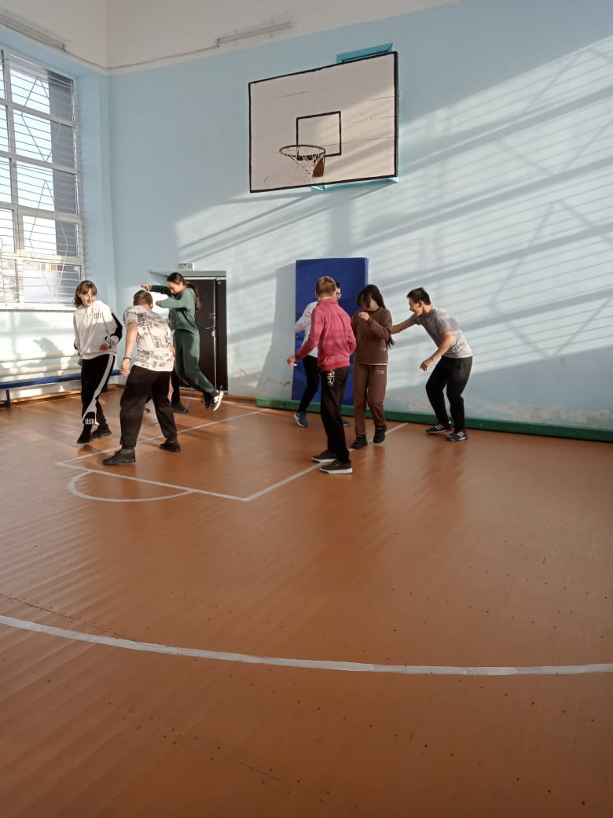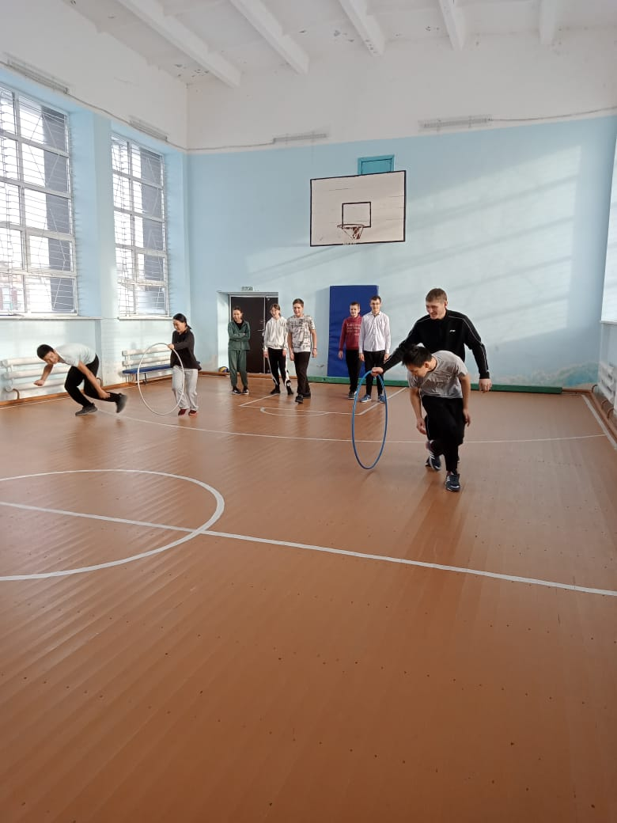

**Информация об участии в районных соревнованиях по лыжным гонкам первенство СДЮСШ Буландынского района.**

13.12.2024 г в г.Макинск прошли соревнования по лыжным гонкам первенство СДЮСШ Буландынского района, посвященные Дню Независимости РК. Учащиеся школы в составе 7 человек приняли участие.

Учащиеся, занявшие призовые места были награждены грамотами и медалями.

|  |  |  |  |
| --- | --- | --- | --- |
| **№** | **Фамилия, имя** | **Дистанция, м** | **Место** |
| 1 | Пеньковский Алексей | 2000 | 1 |
| 2 | Кожахметов Мирас | 2000 | 2 |
| 3 | Базылов Дамир | 2000 | 3 |
| 4 | Новосельский Роман | 3000 | 2 |
| 5 | Мухамеджан Айсултан | 500 | 1 |
| 6 | Пеньковский Виталий | 2000 | - |
| 7 | Ашимов Асанали | 3000 | - |

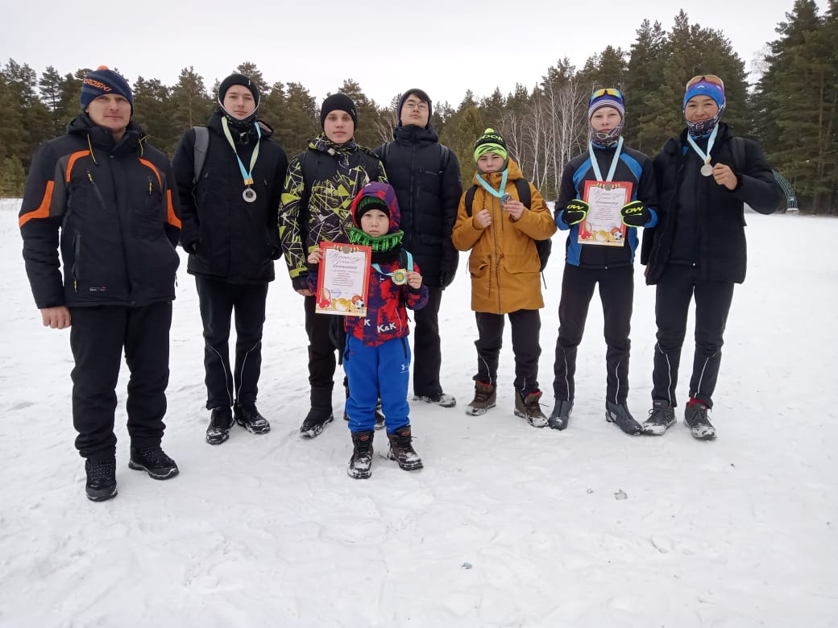 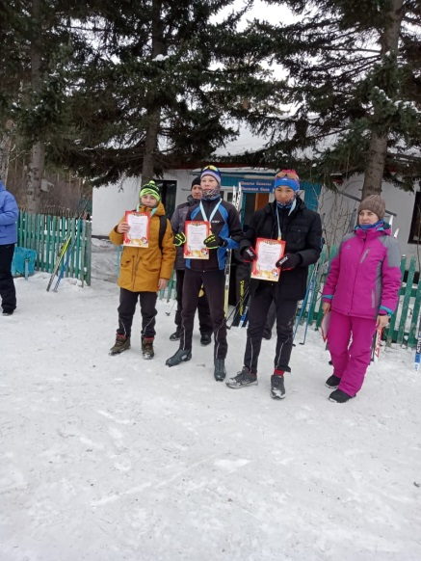

**Информация об участии в спортивных соревнованиях по теннису**

18.12.2024 года методист по спорту села Никольское Базылов Талгат проводил турнир по теннису. Учитель физкультуры Пеньковский Валерий Александрович принял участие в данном турнире.

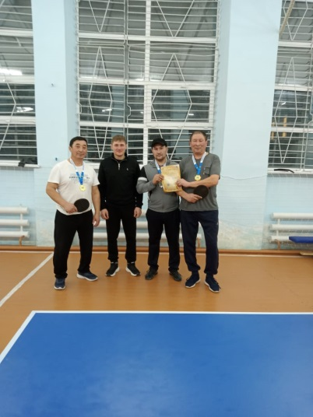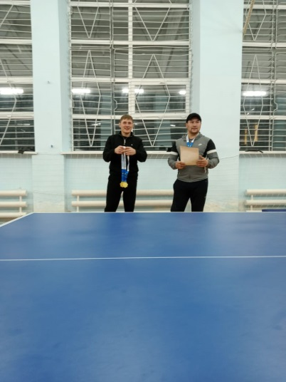

**Информация о проведении мероприятий по «Бес асык, Асык ату»**

В КГУ "Общеобразовательная школа № 2 села Никольское " прошли мероприятия бес асық и асық ату среди 10-11 классов.

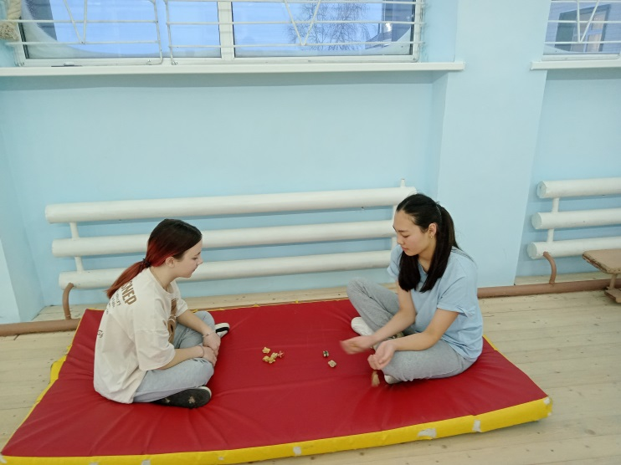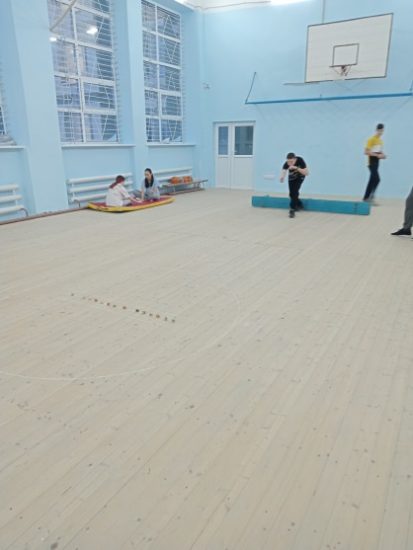

**Информация об участии в областных соревнованиях по лыжным гонкам, Чемпионат и Первенство Акмолинской области.**

5.01-08.01.2025 г. в г. Кокшетау прошли соревнование по лыжным гонкам, Чемпионат и Первенство Акмолинской области. Команда лыжников в составе 3 учащихся приняли участие: Кожахметов М, Пеньковский А, Базылов Д. **Пеньковский Алексей в группе 2011-2012 г.р занял 3 место в классической гонке, в коньковой гонке – 2 место. Также спортсмены школы Кожахметов Мирас, Базылов Дамир, Пеньковский Алексей впервые за всю историю лыжного спорта Никольской школы завоевали бронзовое призовое место в эстафетной гонке и были награждены грамотами и медалями. Поздравляем ребят и желаем дальнейших успехов в спорте!**

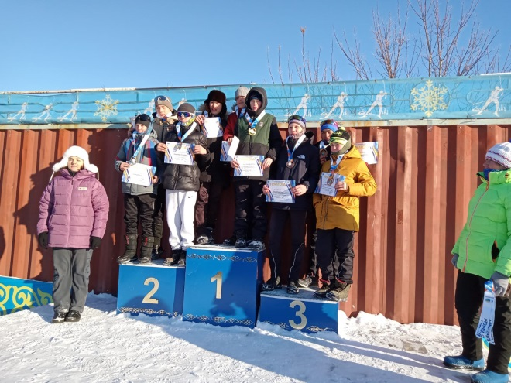 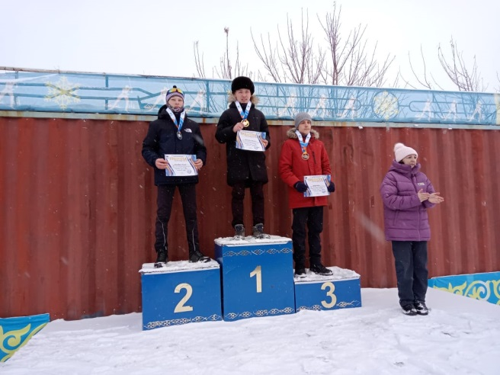

Учитель физкультуры____________ Пеньковский В.А.